weber.xerm 867, Trass-Haftbrücke

Saint-Gobain Weber

Eigenschaften

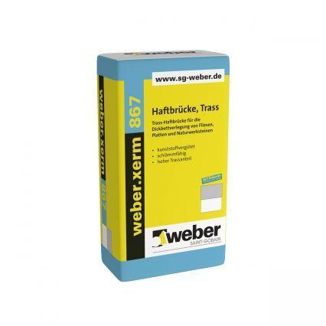

GTIN:

4011361117791

HAN:

101153

Produkt

Haftzusatz